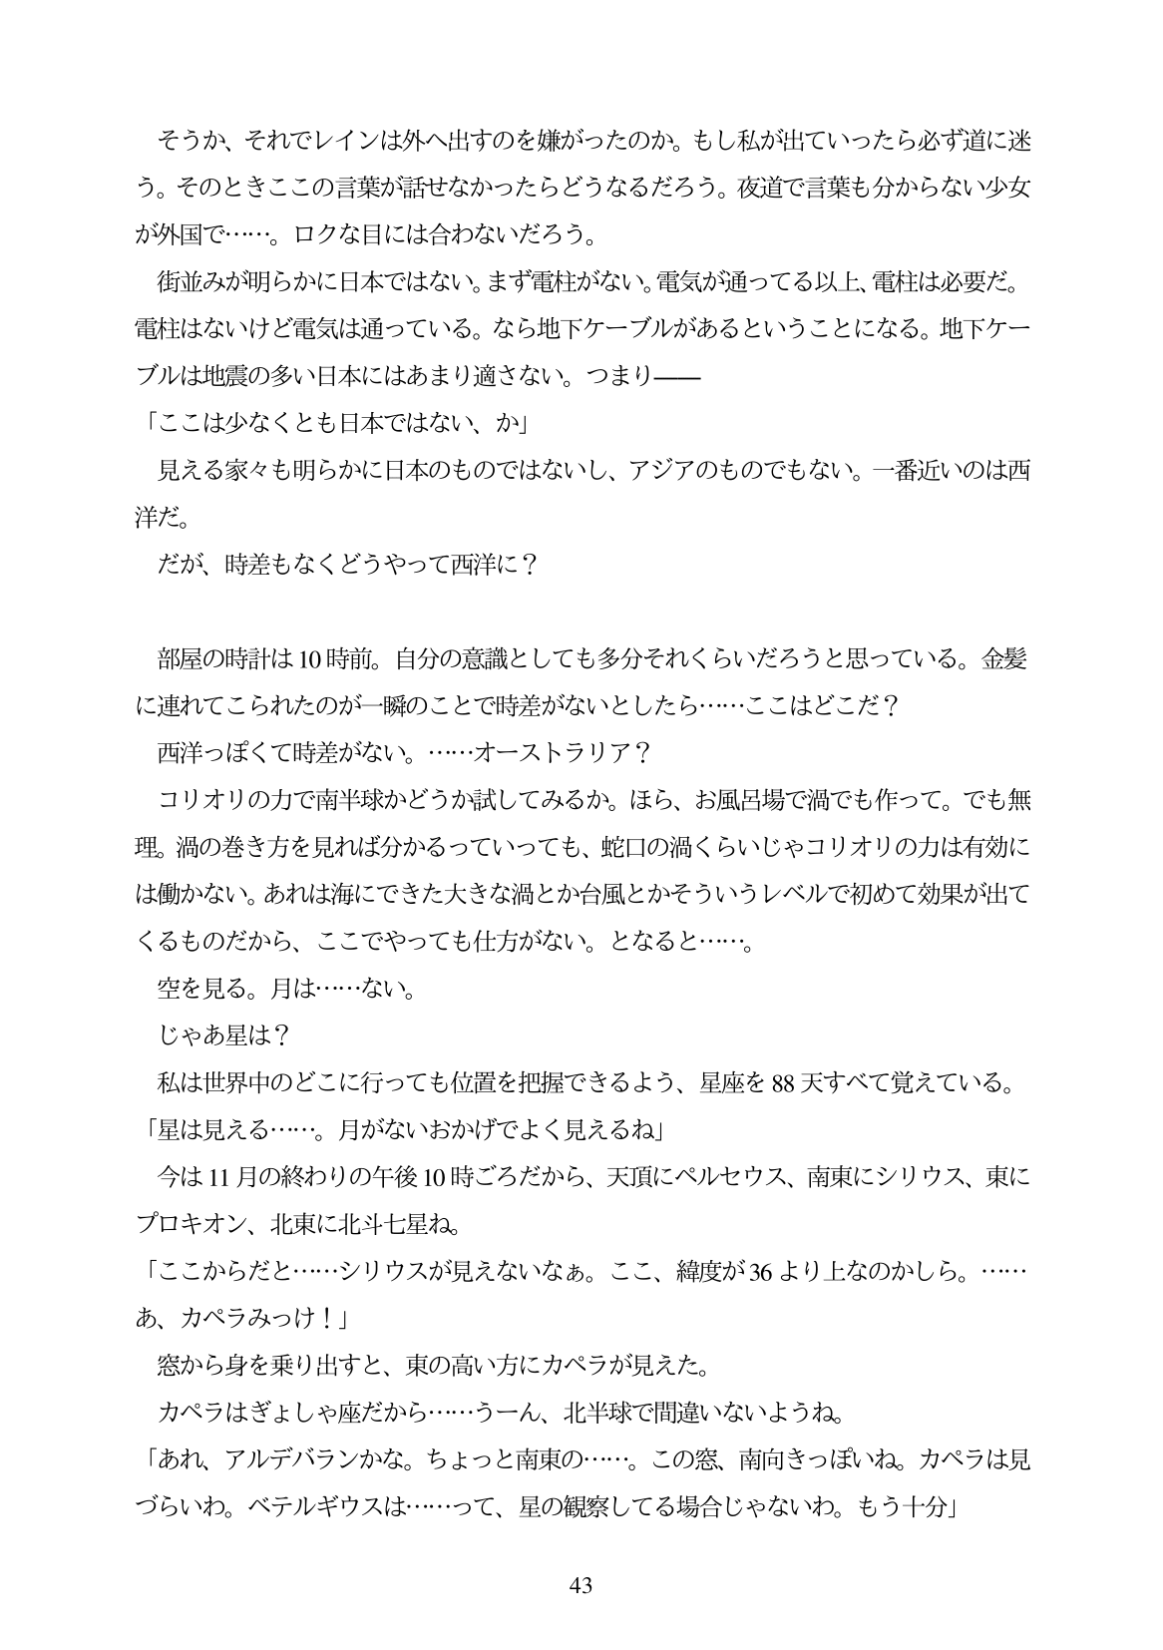

そうか、それでレインは外へ出すのを嫌がったのか。もし私が出ていったら必ず道に迷 う。そのときここの言葉が話せなかったらどうなるだろう。夜道で言葉も分からない少女 が外国で・・...。ロクな目には合わないだろう。

街並みが明らかに日本ではない。まず電柱がない。電気が通ってる以上、電柱は必要だ。 電柱はないけど電気は通っている。なら地下ケーブルがあるということになる。地下ケー ブルは地震の多い日本にはあまり適さない。つまりー

「ここは少なくとも日本ではない、か」

見える家々も明らかに日本のものではないし、アジアのものでもない。一番近いのは西 洋だ。

だが、時差もなくどうやって西洋に?

部屋の時計は10時前。自分の意識としても多分それくらいだろうと思っている。金髪 に連れてこられたのが一瞬のことで時差がないとしたら・...ここはどこだ? 西洋っぽくて時差がない。...オーストラリア? コリオリの力で南半球かどうか試してみるか。ほら、お風呂場で渦でも作って。でも無 理。渦の巻き方を見れば分かるっていっても、蛇口の渦くらいじやコリオリの力は有効に は働かない。あれは海にできた大きな渦とか台風とかそういうレベルで初めて効果が出て くるものだから、ここでやっても仕方がない。となると...。

空を見る。月は...ない。

じやあ星は?

私は世界中のどこに行っても位置を把握できるよう、星座を88天すべて覚えている。 「星は見える...。月がないおかげでよく見えるね」

今は11月の終わりの午後10時ごろだから、天頂にペルセウス、南東にシリウス、東に プロキオン、北東に北斗七星ね。 「ここからだと...シリウスが見えないなあ。ここ、緯度が36より上なのかしら。... あ、カペラみっけ!」

窓から身を乗り出すと、東の高い方にカペラが見えた。

カペラはぎよしや座だから...うーん、北半球で間違いないようね。 「あれ、アルデバランかな。ちよっと南東の・・...。この窓、南向きつぼいね。カペラは見 づらいわ。ベテルギウスは...って、星の観察してる場合じやないわ。もう十分」

43